**Отчет по Разработке Мобильного Приложения "Золотой Компас"**

**Студент-Уразов Диас**

**Введение:** Проект "Золотой Компас" был создан в рамках обучения по разработке мобильных приложений. Мой вклад в проект включал разработку приложения для отображения направления устройства с использованием встроенных сенсоров ориентации.

**Используемые Технологии:**

* Язык программирования: Java.
* Инструменты: Android Studio.
* Платформа: Android 12.

**Описание изменений и доработок:**

1. **Графический интерфейс:**
   * Добавлена кастомная картинка золотого компаса (**@drawable/golden_compass**).
   * Задний фон приложения изменен на текстуру мрамора для эстетичного визуального восприятия.
   * Стандартная иконка приложения заменена на индивидуальную, созданную с использованием искусственного интеллекта (ИИ).
2. **Код в MainActivity.java:**
   * Изменен код согласно учебному материалу, включая улучшение алгоритмов работы с сенсорами ориентации.
   * Реализовано отображение направления в градусах с точностью.
3. **Комментарии к коду:**
   * Код адекватно комментирован, учитывая изменения в алгоритмах и добавление нового функционала.

**Графические изменения:**

* Визуальные улучшения включают в себя картинку золотого компаса и текстуру мрамора на заднем фоне.

**Скриншоты:**

1. **Главный экран:**

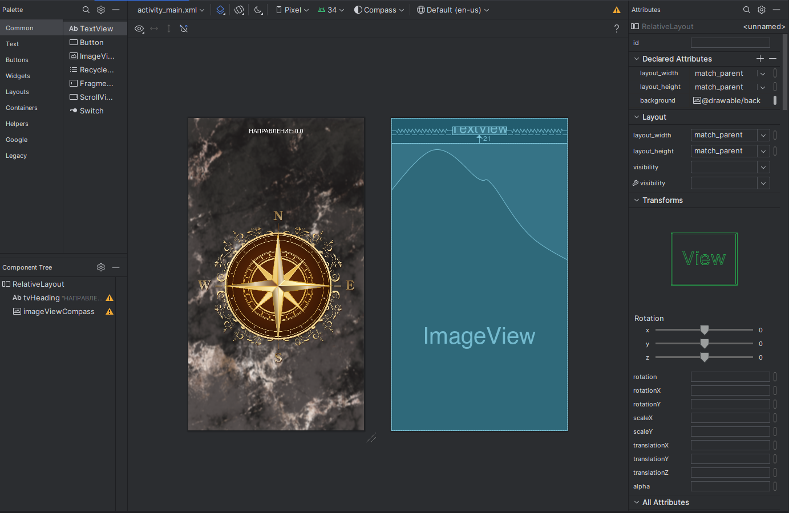

* + Скриншот главного экрана приложения с отображением золотого компаса и измененным фоном.

1. **Иконка приложения:**

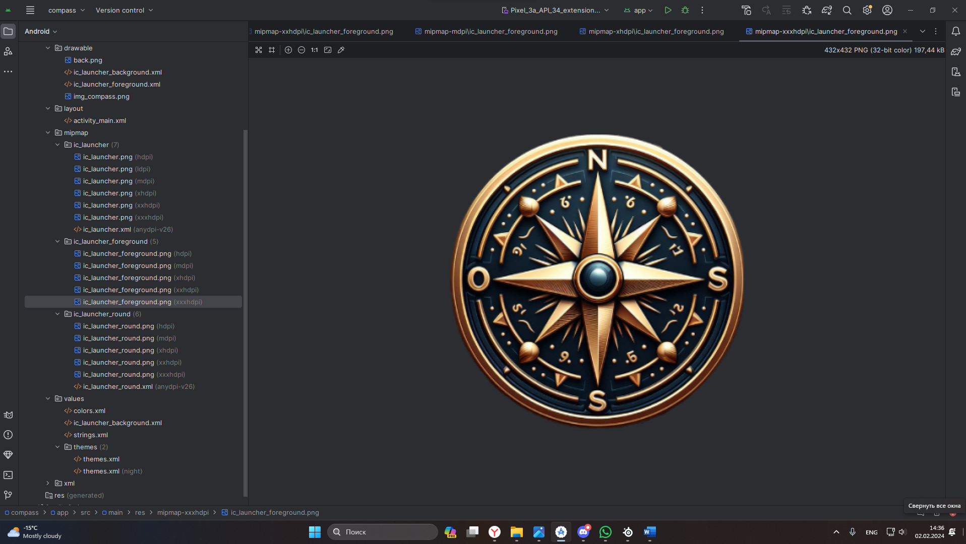

* + Скриншот индивидуальной иконки приложения, созданной при помощи искусственного интеллекта.

1. **Скриншот из Android Studio:**

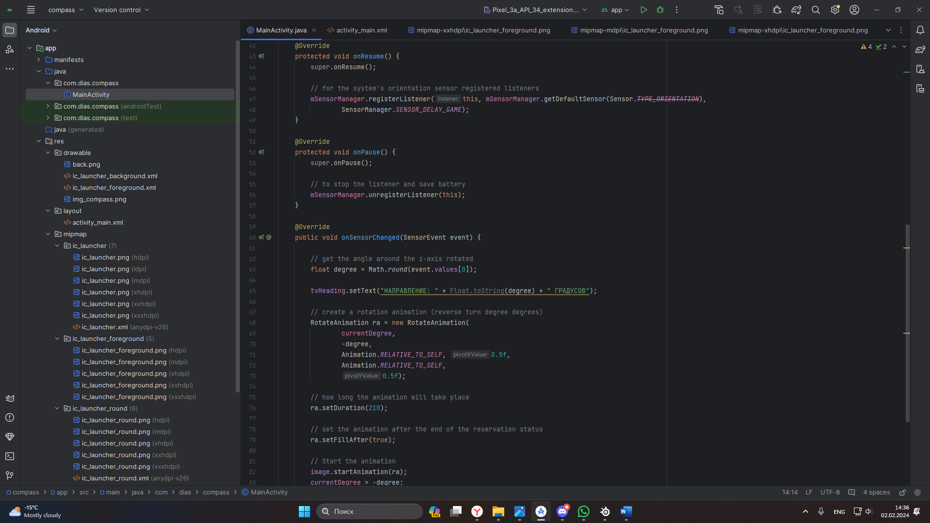

* + Снимок экрана из среды разработки, демонстрирующий структуру проекта и улучшения в коде.

**Заключение:** Проект "Золотой Компас" представляет собой приложение для отслеживания ориентации устройства с визуальными улучшениями и добавлением нового функционала. Указанные изменения, включая использование золотого компаса и текстуры мрамора, а также улучшение кода и добавление индивидуальной иконки, были внесены Уразовым Диасом в процессе разработки.